Le Brahmane, le tigre et le chacal

Auteur inconnu
Illustrateur : Charles Conrad

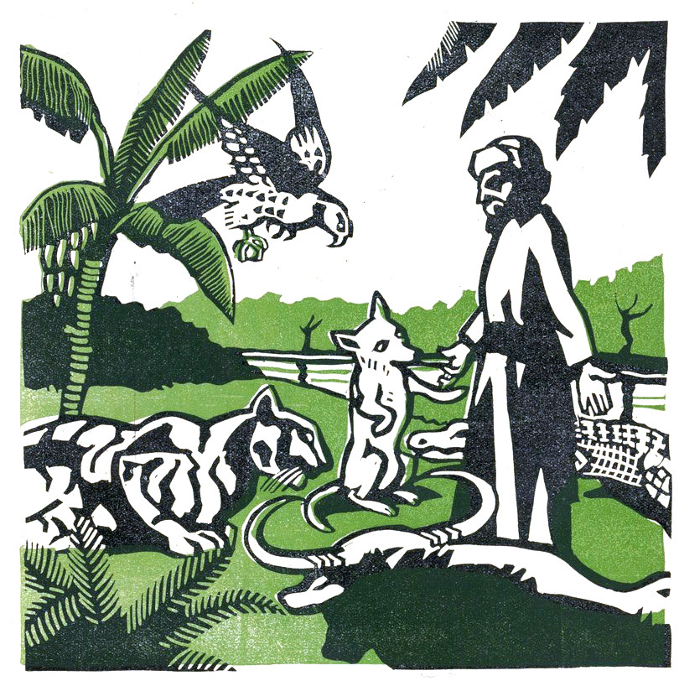
Texte paru dans Jeunesse – Organe de la section de la jeunesse de la croix-rouge française – n°105 d’avril 1937

Un Brahmane se promenait un jour et arriva dans un village dont les habitants avaient capturé un tigre qui était enfermé dans une solide cage.
— Frère Brahmane, frère Brahmane, s’écria le tigre, sois charitable et délivre-moi. J’ai si soif, je voudrais boire et il n’y a pas une goutte d’eau dans cette cage.
— Frère tigre, dit le Brahmane, je crains, si je te délivre, que tu ne t’élances sur moi pour me dévorer.
— Non, non, frère Brahmane, je n’agirai jamais de telle façon. Je t’en prie, laisse-moi sortir un instant, seulement le temps de boire. Oh ! sois charitable, frère Brahmane. »
Le Brahmane ouvrit la cage. Le tigre s’élança au-dehors et bondit sur lui pour le dévorer.
— Frère tigre ! s’écria le Brahmane, que m’as-tu promis ? Il serait injuste et déloyal de me dévorer, moi qui t’ai mis en liberté.
— Cela me paraît tout à fait juste et loyal, dit le tigre, et je vais te manger.
Mais le Brahmane continua à discuter, insistant sur la promesse du tigre ; si bien qu’il réussit à persuader à celui-ci d’attendre pour le manger d’avoir consulté les cinq premières créatures qu’ils rencontreraient.
La première fut un bananier qui croissait au bord de la route.
— Frère bananier, demanda le Brahmane, est-il juste et loyal de la part du tigre de me dévorer ? Je viens de le mettre en liberté.
Le bananier les regarda et dit d’une voix lasse et indifférente :
— En été, quand le soleil est au zénith et brûle la terre, les hommes s’asseyent à mon ombre et apaisent leur faim avec mes fruits. Mais quand vient le soir, ils coupent mes branches, abîment mes feuilles et me jettent des pierres. Les hommes sont une race vile. Le tigre peut manger le Brahmane.
Le tigre parut prêt a se jeter sur l’homme, mais celui-ci lui dit :
— Un instant, un instant, nous n’avons interrogé qu’une créature. Il en reste encore quatre à questionner.
Ils poursuivirent leur route. Ils virent bientôt un vieux buffle étendu en travers du chemin. Le Brahmane s’approcha de lui et dit :
— Frère buffle, frère buffle, est-il loyal que le tigre me mange ? Je viens de le faire sortir de sa cage.
Le buffle les regarda et répondit avec un grondement :
— J’étais jeune et fort autrefois. Mon maître me traitait cruellement. Je traînais des chariots lourdement chargés. Maintenant que je suis vieux et usé et que je ne peux plus travailler, mon maître m’abandonne sans nourriture et sans eau sur cette route où je vais mourir. Les hommes sont une race ingrate. Le tigre peut manger le Brahmane.
Le tigre fit de nouveau un mouvement pour se jeter sur l’homme, mais celui-ci sauta de côté et dit :
— Oh ! frère tigre, ce n’était que la seconde créature et nous devons – en interroger cinq !
Ils virent bientôt un aigle qui volait dans les airs. Le Brahmane lui cria :
— Oh ! frère aigle, frère aigle ! Dis-moi, est-il juste que le tigre me mange ? Je viens tout juste de le délivrer.
L’aigle vola plus bas et répondit d’une voix claire :
— J’habite les régions élevées, je ne fais pas de mal aux hommes. Mais dès qu’ils découvrent mon gîte, ils jettent des pierres à mes enfants, détruisent mon aire et essaient de me percer de leurs flèches. Les hommes sont une race malfaisante. Le tigre peut manger le Brahmane.
Ils allèrent encore plus loin et rencontrèrent un crocodile étendu dans la vase au bord d’une rivière.
— Frère crocodile, est-il juste que le tigre me mange ? Je viens de lui ouvrir la porte de sa cage.
Le vieux crocodile se retourna plusieurs fois dans la vase, renifla et dit :
— Je passe mes journées étendu au bord de cette rivière, innocent comme une colombe. Je ne fais pas de mal aux hommes. Mais dès qu’ils m’aperçoivent, ils me jettent des pierres, me blessent avec leurs lances et me tourmentent de mille façons. Les hommes sont cruels. Le tigre peut manger le Brahmane.
Le tigre ne voulait plus attendre pour manger l’homme, mais celui-ci le supplia de questionner une cinquième créature.
Ils rencontrèrent bientôt un chacal.
— Oh ! frère chacal, dit le Brahmane, donne-nous ton avis. Crois-tu vraiment que le tigre puisse en toute justice me manger ? Je viens de le faire sortir de sa prison.
— Je suis bien fâché, dit le petit chacal, mais je suis un peu obtus. Je ne comprends pas très bien. Voulez-vous me redire ce qui est arrivé ?
— Crois-tu que le tigre a le droit de me manger étant donné que je viens de lui ouvrir sa cage ?
— Quelle cage ? demanda le chacal.
— Une cage dans laquelle il était emprisonné, répondit le Brahmane.
— Ce n’est pas très clair. Vous vous expliquez mal. Quel genre de cage était-ce ?
— Quel genre de cage ? dit le Brahmane étonné. Mais une cage ordinaire, avec des barreaux de fer.
— Oh ! mais ce n’est pas une explication-, dit le chacal. Je comprendrais tout de suite, je crois, si vous me montriez la cage.
Et ils se rendirent tous trois au village où était la cage.
— Eh ! bien, maintenant, expliquez-moi, je vous prie, comment les choses se sont passées. Où étiez-vous, frère Brahmane ?
— Je me promenais sur cette route, dit le Brahmane.
— Et – vous, frère tigre, où étiez-vous ? demanda le chacal.
— Où ? Dans la cage naturellement, c’est facile-à comprendre, gronda le tigre.
— Je suis bien fâché, frère tigre, dit le petit chacal. Je dois être idiot, mais je ne comprends pas encore tout à fait. Ayez un peu de patience. Je voudrais savoir dans quelle position vous vous trouviez dans la cage ? Étiez-vous debout, ou… ?
— Non, j’étais couché ici, dit le tigre en pénétrant dans la cage.
— Oh ! merci, merci, dit le chacal. J’y vois un peu plus clair maintenant. Mais – excusez-moi si je pose encore une question – pourquoi ne pouviez-vous pas sortir de la cage sans aide ?
— Ne vois-tu pas – que cette porte m’en empêchait ? demanda le tigre.
— Oh ! que je suis bête, que je suis bête. Je ne comprends jamais bien les choses avant de les avoir vues telles qu’elles se sont passées. Voulez-vous avoir l’extrême amabilité de me montrer comment fonctionne cette porte, comment elle s’ouvre et se ferme ? Je suis sûr que je pourrai comprendre alors.
— La porte se ferme ainsi, dit le Brahmane en la fermant.
— Mais je ne vois pas la serrure, dit le chacal. Est-ce qu’on la ferme à clé du dedans ou du dehors ?
— Du dehors, dit le Brahmane en tournant la clé.
— Ah ! vraiment ! dit le chacal-d’un ton rêveur-. Eh ! bien, frère Brahmane, la porte se trouve fermée maintenant et je vous conseille de la laisser fermée. Quant à vous, cher frère tigre, je vous conseille d’attendre jusqu’à ce que vous ayez – trouvé quelqu’un d’autre pour vous délivrer.
Le chacal s’inclina devant le Brahmane et dit :
— Adieu frère, vous allez de ce côté-ci et moi de ce côté-là. Adieu.



